GLM-zadania

Zadanie 1. a) Wykonać poniższy rysunek rozkładu normalnego:
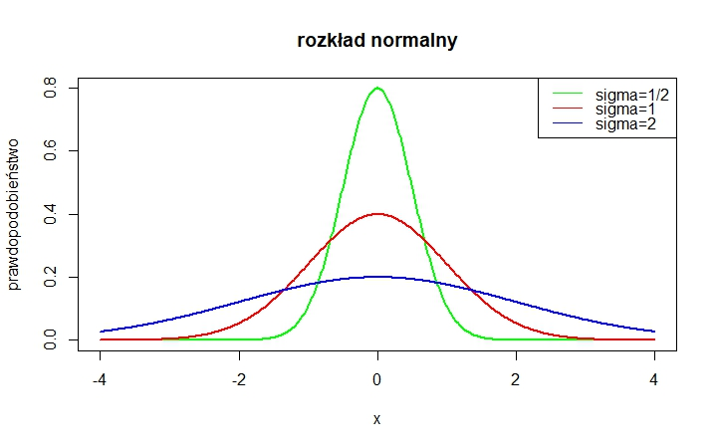
b) Narysować krzywe logistyczne y=e^{x}/(1+e^{x}) oraz y=e^{-x}/(1+e^{-x}) dla x z przedziału od -10 do 10.

Zadanie 2. Dla „nadciśnienie.xlsx” zbadać wpływ wieku oraz palenia dla poziomu nadciśnienia.

Zadanie 3. Dane: „mtcars”.
A. Zbadać jednoczesny wpływ cechy „disp” i cechy „hp” na „mpg” wykorzystując model liniowy i uogólniony model liniowy z rozkładem gaussowskim.
B. Zbadać jednoczesny wpływ „disp” i „hp” na „am” stosując model logistyczny oraz model Poissona.

Zadanie 4. Dla danych „days-students.txt” (liczba zakażonych studentów w zależności od liczby dni liczonych od początku pandemii):
A. Przedstawić graficznie dane
B. Wyznaczyć modele: liniowy, logistyczny oraz Poissona. Wybrać „najlepszy”.

Zadanie 5. Dla danych „PlantGrowth” z pakietu datasets:
A. Przedstawić graficznie dane
B. Wyznaczyć uogólniony model liniowy z rozkładem dwumianowym

Zadanie 6. Mamy następujące dane
Lp ck ha ok
1 20 2 88
2 60 13 26
3 100 30 8
4 140 30 5
5 180 21 0
6 220 19 1
7 260 18 1
8 300 13 1
9 340 19 1
10 380 15 0
11 420 7 0
12 460 8 0

ck – poziom enzymu kinazy kreatyninowej we krwi
ha – liczba pacjentów, którzy przeszli zawał serca
ok – liczba pacjentów, którzy nie mieli zawału serca

A. Wykonać wykres punktowy, gdzie OX - poziom ck, oś OY - prawdopodobieństwo ataku serca.
B. Wyznaczyć model liniowej regresji logistycznej z rozkładem dwumianowym.
C. Wyświetlić informacje o tym modelu oraz zsumaryzowane informacje
D. Wyznaczyć model kwadratowej regresji logistycznej z rozkładem dwumianowym.
E. Wyświetlić informacje o tym modelu oraz zsumaryzowane informacje
F. Ocenić, który model jest „lepszy”
G. Wykonać rysunek zawierający wykres punktowy danych

